Операционные системы

Лабораторная работа №9

Матюшкин Денис Владимирович (НПИбд-02-21)

Содержание

# 1 Цель работы

* Познакомиться с операционной системой Linux. Получить практические навыки работы с редактором Emacs.

# 2 Ход работы

1. Откроем *emacs*, предварительно его скачав (рис. 1).

Рис. 1: Запуск emacs

Рис. 1: Запуск emacs

1. Создадим файл *lab07.sh* с помощью комбинации Ctrl-x Ctrl-f и наберем текст (рис. 2).

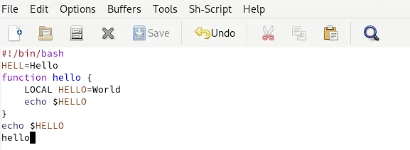

Рис. 2: Создание файла

1. Сохраним файл с помощью комбинации Ctrl-x Ctrl-s.
2. Проделаем с текстом стандартные процедуры редактирования, каждое действие должно осуществляться комбинацией клавиш:

4.1) Вырезжем одной командой целую строку (C-k) (рис. 3).

4.2) Вставим эту строку в конец файла (C-y) (рис. 3).

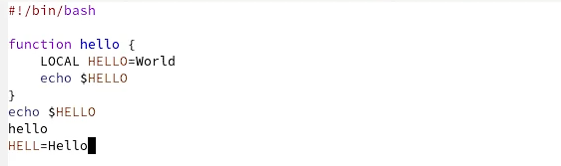

Рис. 3: Вырезка и вставка строки

4.3) Выделим область текста (C-space) (рис. 4).

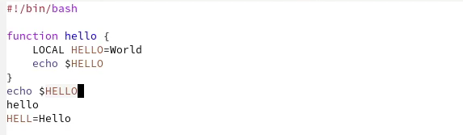

Рис. 4: Выделение области текста

4.4) Скопируем область в буфер обмена (M-w) и вставим область в конец файла (рис. 5).

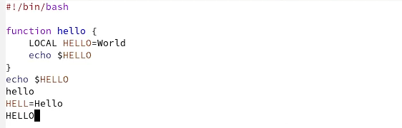

Рис. 5: Копирование и вставка в конец файла

4.5) Вновь выделим эту область и на этот раз вырезим её (C-w) (рис. 6).

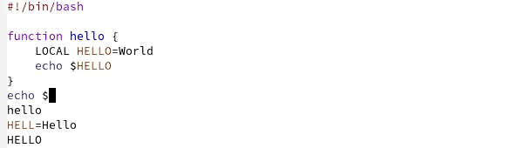

Рис. 6: Вырезка выделенной области

4.6) Отменим последнее действие (C-/) (рис. 7).

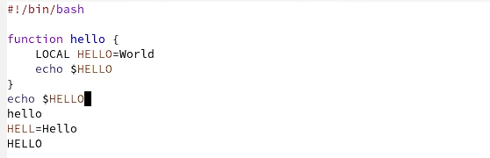

Рис. 7: Отмена действий

1. Научимся использовать команды по перемещению курсора:

5.1 Переместим курсор в начало строки (C-a) (рис. 8).

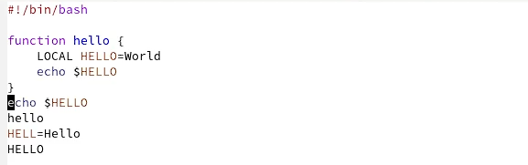

Рис. 8: Курсор в начале строки

5.2 Переместим курсор в конец строки (C-e) (рис. 9).



Рис. 9: Курсор в конце строки

5.3 Переместим курсор в начало буфера (M-<) (рис. 10).

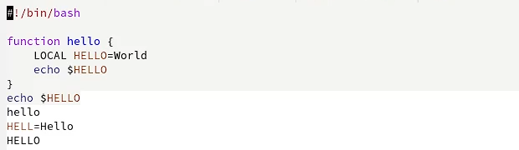

Рис. 10: Курсор в начале буфера

5.4 Переместим курсор в конец буфера (M->) (рис. 11).

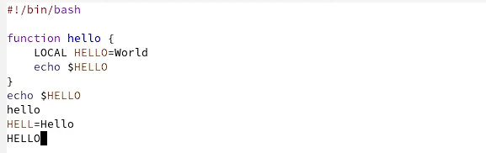

Рис. 11: Курсор в конце буфера

1. Управление буферами:

6.1 Выведим список активных буферов на экран (C-x C-b) (рис. 12).

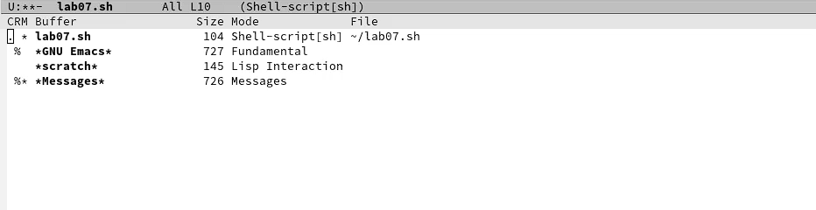

Рис. 12: Список активных буферов

6.2 Переместимся во вновь открытое окно *(C-x) o* со списком открытых буферов и переключимся на буфер *Messages* (рис. 13).

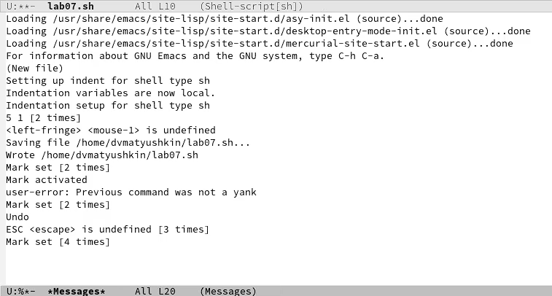

Рис. 13: Перемещение между буферами

6.3 Закроем это окно (C-x 0).

6.4 Теперь вновь переключимся между буферами, но уже без вывода их списка на экран (C-x b). Откроем тот же буфер *Messages* (рис. 14).

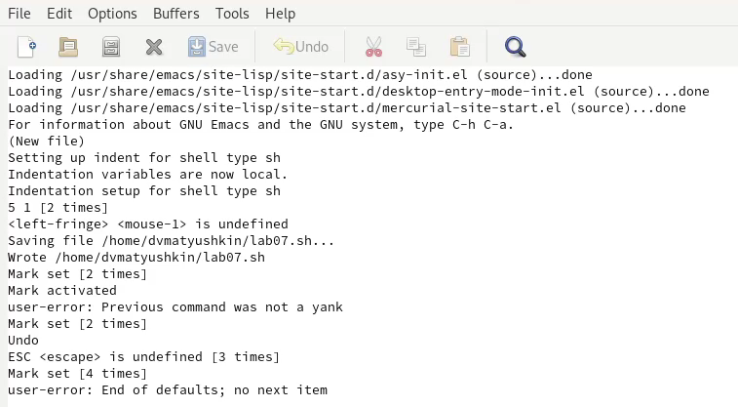

Рис. 14: Перемещение между буферами без вывода списка

1. Управление окнами:

7.1 Поделим фрейм на 4 части: разделим фрейм на два окна по вертикали (C-x 3), а затем каждое из этих окон на две части по горизонтали (C-x 2) (рис. 15).

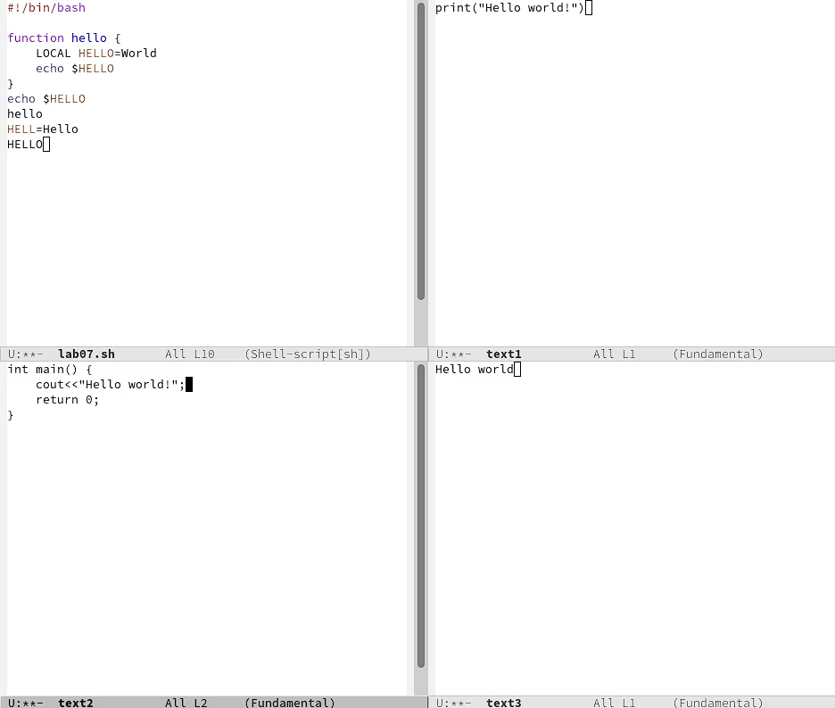

Рис. 15: Фрейм emacs, разделенный на 4 окна

7.2 В каждом из четырёх созданных окон откроем новый буфер (файл) и введем несколько строк текста (рис. 15).

1. Режим поиска:

8.1 Переключимся в режим поиска (C-s) и найдем несколько слов, присутствующих в тексте (рис. 16).

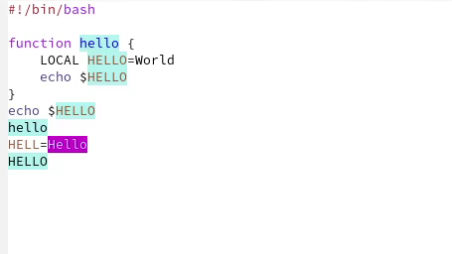

Рис. 16: Режим поиска

8.2 Переключаемся между результатами поиска, нажимая C-s.

8.3 Выйдем из режима поиска, нажав C-g.

8.4 Перейдем в режим поиска и замены (M-%), введем текст, который следует найти и заменить, нажмем Enter , затем введем текст для замены. После того как будут подсвечены результаты поиска, нажмем ! для подтверждения замены (рис. 17 и рис. 18).

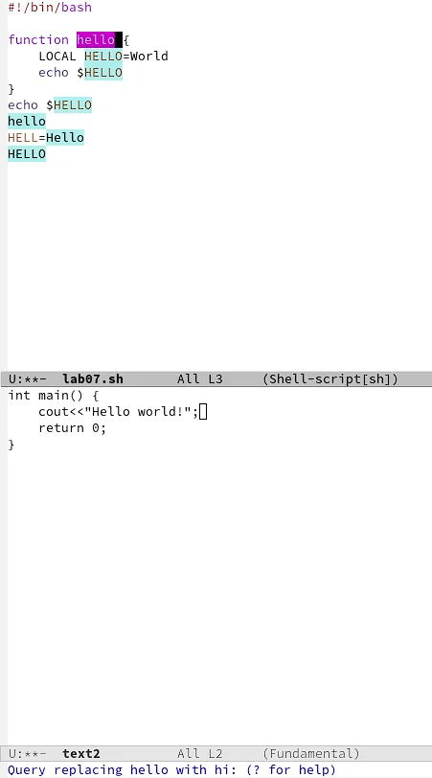

Рис. 17: Замена слов

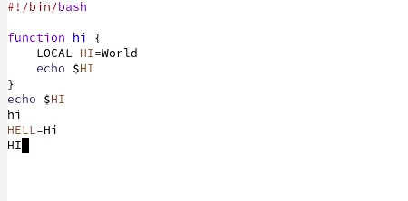

Рис. 18: Замена слов

8.5 Испробуем другой режим поиска, нажав *M-s o* (рис. 19). В отличии от обычного режима создается отдельное окно со строками, где есть слово, которое мы ввели для поиска. Также можно быстро переходить по строкам через клик.

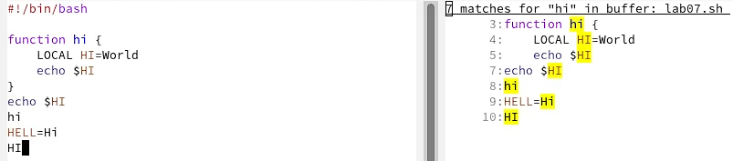

Рис. 19: Другой режим поиска

# 3 Контрольные вопросы

**1. Кратко охарактеризуйте редактор emacs.**  
Emacs представляет собой мощный экранный редактор текста, написанный на языке высокого уровня Elisp.

**2. Какие особенности данного редактора могут сделать его сложным для освоения новичком?**  
Для новичка может быть трудно сразу привыкнуть к тому, что в редакторе в основном используются комбинации клавиш.

**3. Своими словами опишите, что такое буфер и окно в терминологии emacs’а.**  
Буфер - объект, который представляет какой-то текст.  
Окно - прямоугольная область фрейма, отображающая один из буферов.

**4. Можно ли открыть больше 10 буферов в одном окне?**  
Да, можно.

**5. Какие буферы создаются по умолчанию при запуске emacs?**  
Буферы по умолчанию: GNU Emacs, scratch, Messages, Compile-Log, Quail Completions

**6. Какие клавиши вы нажмёте, чтобы ввести следующую комбинацию C-c | и C-c C-|?**  
Ответ: ctrl-f, ctrl-x

**7. Как поделить текущее окно на две части?**  
Ответ: ctrl-x 3

**8. В каком файле хранятся настройки редактора emacs?**  
Ответ: (~/.emacs)

**9. Какую функцию выполняет клавиша (<-) и можно ли её переназначить?**  
Удаление текста. Да, можно, но для новичка это может показаться трудным.

**10. Какой редактор вам показался удобнее в работе vi или emacs? Поясните почему.**  
Emacs показался мне удобнее. Он более современен и функционален. Так же он гораздо более удобен в использовании. Нет случайных удалений текста как было с vi (из-за незнания). Интерфейс emacs приятнее и интуитивнее, команды более дружелюбны к пользователю.

# 4 Вывод

* В ходе этой лабораторной работы мы познакомились с операционной системой Linux. Получили практические навыки работы с редактором Emacs.